87755477972

МУСАЕВА Нуржамал Калдыбековна,
М.Горький атындағы жалпы білім беретін мектебінің бастауыш сынып мұғалімі.
Түркістан облысы, Шардара ауданы

«САРАЛАНҒАН ОҚЫТУ-БАСТАУЫШ МЕКТЕПТЕ САПАЛЫ БІЛІМ БЕРУДІҢ КІЛТІ» тақырыбындағы баяндама (жұмыс тәжірибесінен)

Бұл жұмыс бастауыш мектепте білім сапасын арттырудың маңызды шарты ретінде оқытудағы сараланған тәсілдің мәнін, тиімділігін және оны жүйелі енгізу тәжірибесін сипаттайды. Саралау жеке әдіс ретінде емес, сабақтың барлық кезеңдерін қамтитын, әр оқушының мүмкіндіктері мен қажеттіліктеріне бейімделген тұтас педагогикалық жүйе ретінде қарастырылады. Жұмыста оқушылардың гетерогенділігі жағдайында көп деңгейлі тапсырмаларды, цифрлық ресурстарды, интерактивті және топтық жұмыс түрлерін қолданудың маңыздылығы талданады. Тәжірибе нәтижелері сараланған оқыту оқушылардың оқу мотивациясын арттыратынын, білім сапасын жақсартатынын, оқу дербестігін дамытатынын және қолайлы психологиялық орта қалыптастыратынын дәлелдейді. Автор педагогикалық тәжірибесінің қалыптасу жолын, оның тиімді жақтарын және бастауыш мектептегі заманауи білім беру талаптарына сәйкестігін аша отырып, сараланған тәсілдің практикалық құндылығын көрсетеді.
Кілт сөздер: сараланған оқыту; бастауыш мектеп; білім сапасы; жеке оқыту траекториясы; көп деңгейлі тапсырмалар; оқу мотивациясы; цифрлық ресурстар; тұлғалық-бағдарланған тәсіл; педагогикалық тәжірибе; оқу дербестігі.
Бастауыш мектепте білім сапасын арттыру қазіргі заман педагогикасының басты міндеттерінің бірі болып отыр. Қоғамның даму қарқыны, білім беру мазмұнының жаңаруы, оқушылардың өзгермелі қажеттіліктері мен қабілеттері мұғалімнен икемді, жан-жақты әрі жеке дара ерекшеліктерді ескеретін оқыту тәсілдерін талап етеді. Солардың ішінде сараланған тәсіл - әр баланың мүмкіндігін ашуға, білімді жеткізуді тиімді ұйымдастыруға және оқушылардың тұрақты оқу мотивациясын қалыптастыруға мүмкіндік беретін ең пәрменді құралдардың бірі.

1-Схема. Сараланған тәсілді жүзеге асыруға қойылатын талаптар
Сараланған тәсіл жеке әдіс не тапсырмалар жиынтығы ретінде емес, оқу процесін ұйымдастырудың толыққанды жүйесі ретінде қарастырылады. Ол сабақтың барлық кезеңдерінде - жоспарлаудан бастап рефлексия мен бағалауға дейін - мақсатты, жүйелі және саналы түрде қолданылады. Дәстүрлі тәсілдерден айырмашылығы, саралау тек күрделілік деңгейін өзгертумен шектелмей, танымдық, шығармашылық, практикалық сипаттағы көп деңгейлі тапсырмаларды, түрлі жұмыс формаларын, цифрлық ресурстарды және оқыту қарқынын әр оқушыға бейімдеуді қамтиды. Бұл тәсіл бастауыш сыныптағы әртүрлі дайындық деңгейі бар балалардың білім алуына қолайлы орта жасайды, оқу материалын қабылдаудың дербес ерекшеліктерін ескеріп, әр оқушының өз мүмкіндігіне сәйкес табысқа жетуіне жағдай туғызады.
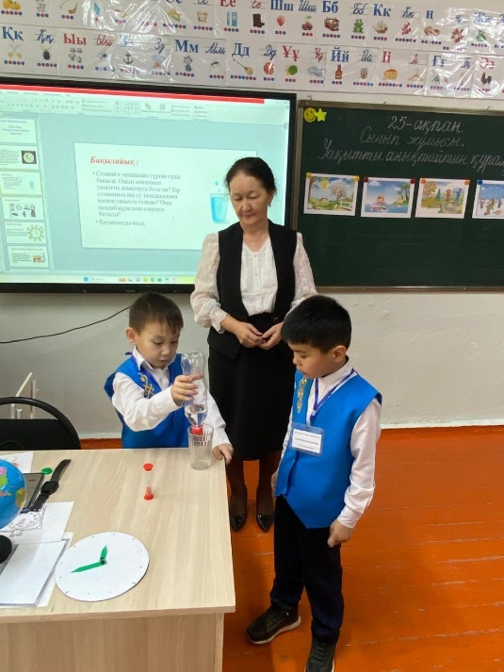
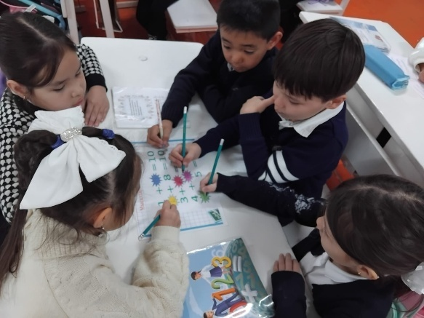
Қазіргі бастауыш сыныптарда оқушылардың гетерогенділігі айқын байқалады: біреуі материалды тез меңгереді, екіншісі қосымша қолдауды қажет етеді, үшіншісі практикалық әрекет арқылы жақсы түсінеді, төртіншісіне визуалды материалдар қажет. Сондықтан бірдей тапсырмалар беру кей балалардың қызығушылығын төмендетіп, басқаларының сәтсіздік сезіміне әкеліп жатады. Бұл құбылыс баланың эмоционалдық жағдайына кері әсер етіп, білімді толыққанды игеруіне кедергі жасайды. Жаңартылған білім мазмұны енгізілген жағдайда оқу процесінің орталығына тұлғаның дамуын қою - уақыт талабы. Сараланған оқыту осы міндетті орындауға бағытталған: ол оқушының деңгейін, қарқынын, стилін және қызығушылығын ескеруге мүмкіндік береді. Мұғалім бұл жағдайда тек ақпарат жеткізуші ғана емес, оқушының әлеуетін ашуға жағдай жасайтын ұйымдастырушы рөлін атқарады. Саралау әдісінің тиімділігін арттыру үшін геймификация элементтері, топтық жұмыс, сыныпты оқу аймақтарына бөлу, интерактивті тапсырмалар, жобалық іс-әрекет түрлері қолданылады. Бұл тәсілдер оқу процесін қызықты әрі қолжетімді етеді, ал цифрлық ресурстар көрнекілікті арттырып, материалды әр оқушыға түсінікті форматта ұсынуға көмектеседі. Сонымен қатар, өзін-өзі бақылау мен өзін-өзі бағалау жүйесін енгізу балалардың оқу дербестігін, жауапкершілігін, нәтижеге бағытталғандығын дамытады.
Педагогикалық тәжірибеде сараланған тәсілдің қажеттілігі күнделікті сабақ үрдісінде байқалды: бірдей тапсырмалар мен жұмыс түрлері барлық оқушылардан бірдей нәтиже бере алмады. Кейбір балаларға қосымша түсіндіру, басқаларына күрделірек тапсырмалар, үшіншілеріне оқу материалын визуализациялау қажет болды. Осылайша оқу процесін әр баланың мүмкіндігіне сәйкес ұйымдастыру жолдарын іздеу өзекті мәселеге айналды. Саралауды жүйелі түрде енгізу аталған проблемаларды шешуге мүмкіндік берді: әр оқушы өз деңгейіне сәйкес тапсырма алып, табысқа жету сезімін бастан кешірді. Бұл олардың өзін-өзі бағалауына, пәнге қызығушылығына және жалпы мотивациясына оң әсер етті.
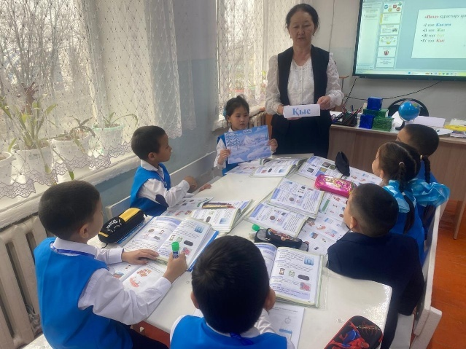
Практикалық тәжірибе барысында бірқатар педагогикалық қайшылықтар анықталды: білім сапасын арттыруға қойылатын талаптар мен оқушылардың дайындық деңгейлерінің тең еместігі, нәтижелердің бірдей болуы керектігі мен бірыңғай тапсырмалар берудің тиімсіздігі, оқушылардың дербестігін дамыту міндеті мен дәстүрлі оқыту әдістерінің шектеулілігі арасындағы қайшылықтар. Сонымен бірге цифрлық технологиялардың мүмкіндіктері мол болғанымен, оларды қолданудың жеткіліксіздігі байқалды. Осы қайшылықтарды шешу сараланған тәсілді жүйелі түрде қолдануды қажет етті.
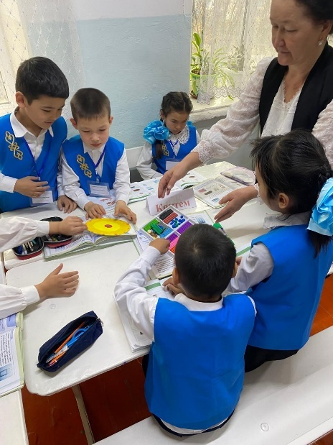
Тәжірибенің енгізілуі нақты мақсатқа - оқушылардың жеке ерекшеліктерін ескере отырып, білім сапасын арттыруға бағытталды. Сабақтарда көп деңгейлі тапсырмалар, қарқыны әртүрлі топтық жұмыстар, оқу аймақтары, интерактивті ресурстар пайдаланылды. Мұның нәтижесінде оқушылардың оқу мотивациясы артты, белсенділік жоғарылады, коммуникативтік дағдылар қалыптасты, өз күшіне деген сенімділік нығая түсті. Диагностика мен бақылау нәтижелері білім сапасының 15-20%-ға артқанын көрсетті. Бұрын пассивті оқушылар белсенділігін арттырып, шығармашылық жұмысқа, пікір алмасуға қуана қатысатын болды. Ата-аналардың да қызығушылығы артты: олар балаларының алға жылжуын байқап, педагогикалық үдеріс серіктесіне айналды.
Бұл тәжірибенің жүзеге асырылуы мұғалімнің кәсіби өсуіне де әсер етті. Сабақтарды икемді жоспарлау, әр баланың оқу стилін ескеру, оқушылармен эмоционалды байланыс орнату дағдылары жетілді. Әдістемелік әзірлемелер, шеберлік сыныптар, ашық сабақтар өткізіліп, тәжірибе мектепішілік, аудандық, облыстық деңгейде таратылды. Материалдар республикалық білім беру ресурстарына жарияланып, басқа өңір педагогтарына да қолжетімді болды. Мұның барлығы сараланған тәсілдің тиімділігі мен өзектілігін дәлелдейді.
Тәжірибе барысында анықталған ең құнды жетістік - сабақтағы атмосфераның өзгеруі. Қателік жасау қорқынышы азайып, оның орнына қызығушылық, сенімділік, ынтымақтастық сезімі қалыптасты. Әр баланың көзіндегі қуанышты, өзіне деген сенімді сезіну - педагог үшін ең үлкен марапат. Баланың жеке мүмкіндіктерін ескеріп, оған лайықты жол ұсыну - гуманистік педагогиканың өзегі. Сараланған тәсіл дәл осыны іске асырады: балаларды салыстырмай, әрқайсысының даму жолын қолдайды.
Бұл тәжірибемен жұмыс маған бір маңызды ойды дәлелдеді: «оқушылардың барлығы әртүрлі - және бұл олардың ең үлкен артықшылығы». Мұғалімнің міндеті - сол ерекшеліктерге кедергі емес, мүмкіндік ретінде қарау. Сараланған оқыту принциптері мен үшін кәсіби сенімге айналды, әрі қарай да мен осы бағыттағы жұмысты жалғастыра отырып, жаңа технологиялармен, әдістермен толықтыруды жоспарлаймын. Ең бастысы - әр оқушының табысқа жетуіне жол ашу, ал бұл жол саралаудан басталады.
Пайдаланылған әдебиеттер тізімі
1. Жұмабаева Қ. Ә. Бастауыш білім беруде оқыту әдістемесі. - Алматы: Рауан, 2018.
2. Қасенова А. Т. Саралап оқыту технологиясы: теориясы мен практикасы. - Нұр-Сұлтан: Фолиант, 2020.
3. ҚР Білім және ғылым министрлігі. Жаңартылған білім мазмұны: бастауыш мектеп бағдарламалары. - Астана, 2022.
4. Көптілеуова К. Бастауыш сыныпта оқытуды саралау әдістері. - Алматы: Білім, 2017.
5. ҚР Білім беруді цифрландыру орталығы. Цифрлық білім беру ресурстарын қолданудың әдістемелік нұсқаулығы. - Астана, 2021.

